ЭЛЕКТРОМАГНИТНОЕ И КОРПУСКУЛЯРНОЕ ИЗЛУЧЕНИЕ СПОКОЙНОГО СОЛНЦА

Электромагнитное излучение спокойного Солнца, приходящее к внешнему наблюдателю, возникает в основном в фотосфере. Располагающиеся над фотосферой хромосфера и корона практически свободно пропускают непрерывное оптическое излучение фотосферы. В первом приближении можно считать, что фотосфера испускает непрерывное тепловое излучение как абсолютно черное тело, нагретое примерно до
6000 К (эффективная температура видимой поверхности Солнца Тэ_{Ф} = 5770 К).
Верхняя часть фотосферы и переходный слой между фотосферой и хромосферой, так называемый обращающий слой, непрозрачны для некоторых частот (это oбъясняется строением оболочек атомов, образующих этот слой), поэтому в спектре появляются линии поглощения, которые называют фраунгоферовыми линиями. В спектре Солнца отождествлено свыше 30000 линий 70 химических элементов. Наиболее обилен водород, атомов гелия примерно в 10 раз меньше, атомы всех остальных элементов составляют немного более тысячной доли числа атомов водорода.
Излучение верхних слоев солнечной атмосферы слабее фотосферного в 10 тысяч раз.
В хромосфере температура повышается до 10000 К. Поэтому наряду со слабым непрерывным свечением в хромосфере наблюдают также линии излучения, подобные линиям поглощения фотосферы. Наблюдают в хромосфере и более высокотемпературные линии, такие как линии гелия и линии высоко-ионизированного железа. Переходный слой ответственен за большинство ярких линий в ультрафиолетовой части спектра.
Поток энергии, излучаемый короной, составляет одну миллионную долю светимости Солнца. В горячей короне (Т_{К} ≈ 1,5.10⁶ К) наблюдаются яркие эмиссионные линии, отличные от хромосферных линий, а также непрерывный спектр, в частности, в интервале длин волн 10-100Å (мягкое рентгеновское излучение).
Практически вся энергия излучения спокойного Солнца сосредоточена в видимом и инфракрасном диапазонах длин волн (1500Å-0,5см). Внеатмосферные и радиоастрономические методы позволили измерить распределение солнечного излучения в широком диапазоне длин волн - от 10⁻⁴Å (10⁻¹² см) до 1 км (рис.16). Полная cветимость спокойного Солнца L=3,9*10³³ эрг*с⁻¹. Поток солнечной энергии на расстоянии R= 1 а.е. называется солнечной постоянной θ. Величина θ =1,4*10⁶ эpr*см⁻²*с⁻¹
(2 кал*см⁻²*мин⁻¹). Предполагают, что вариации светимости Солнца за всю историю Земли не превышали 5% от величины θ. Внеатмосферные измерения величины θ позволили обнаружить ее систематическое уменьшение с 1985 по 1993 гг. на 0,01-0,02%.

Корпускулярное излучение спокойного Солнца представляет собой непрерывно расширяющуюся корону и называется солнечным ветром. Солнечный ветер - это поток солнечной плазмы, непрерывно истекающий из Солнца и выносящий с собой солнечное магнитное поле.
Образование солнечного ветра связано с потоком энергии, направленным наружу из недр Солнца в корону. Излучение и теплопроводность не уравновешивают постоянный приток энергии к короне. Избыточную энергию уносят частицы, тепловая энергия которых - "температура" близка к температуре короны Т_{К}=1,5*10⁶ К. Преодолевая солнечное притяжение, они удаляются ("убегают") от Солнца с постоянно нарастающей скоростью, так как их "подталкивает горячий газ". В основании короны на высоте
h=2*10³ км = 0,003R над поверхностью Солнца скорость направленного движения частиц V_{R}=100-300 м*c⁻¹, на высоте h=4-5R эта скорость становится звуковой:
V = 100-150 км*c⁻¹, а при удалении на 10-20R эта скорость поступательного движения частиц корональной плазмы становится сверхзвуковой и равной V = 300 - 350 км*c⁻¹, и именно ее называют скоростью солнечного ветра. Скорость солнечного ветра остается практически постоянной вплоть до 60-100 а.е. Область, занятая солнечным ветром, называется гелиосферой. Взаимодействие плазмы солнечного ветра, движущейся со сверхзвуковой скоростью, с атмосферами планет и газовыми оболочками комет приводит к образованию стоячей ударной волны с дневной стороны планеты (кометы) и "хвоста" разрежения с ночной стороны (рис. 17,18). Полный поток энергии, уносимый спокойным солнечным ветром, не превышает 10⁻⁴ L.
(L – полная светимость Солнца, L≈ 4*10³³ эрг*c⁻¹.

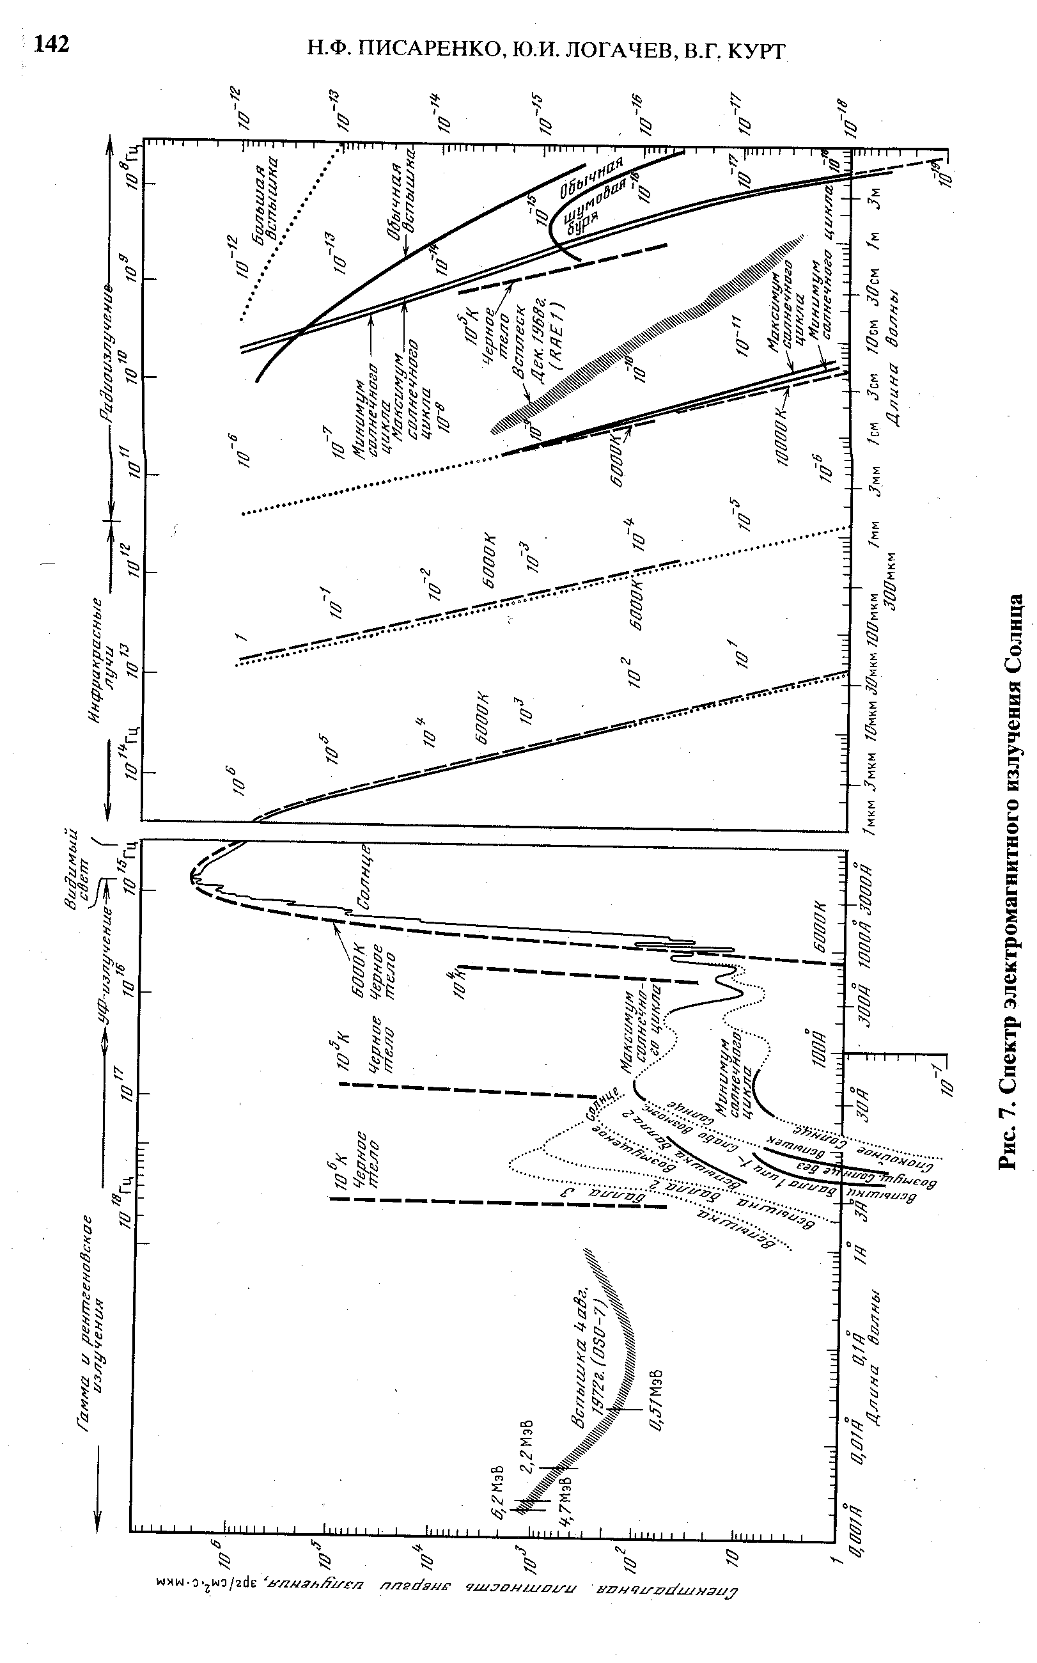Рисунок 16. Электромагнитное излучение Солнца.

СПОРАДИЧЕСКОЕ ИЗЛУЧЕНИЕ СОЛНЦА

Уже за первые 10 лет космической эры было обнаружено, что нестационарные процессы на Солнце, обусловленные его циклической активностью, оказывают сильное воздействие на всю гелиосферу. Особенно активными оказались:
1. Нестационарные явления в солнечном ветре, такие как распространение вспышечных ударных волн, корональных выбросов массы (КВМ) и истечение из активных областей потоков солнечного ветра со скоростями > 400 км*с⁻¹.
2. Солнечные космические лучи (СКЛ) которые представляют собой энергичные (надтепловые) частицы – протоны, ядра химических элементов, электроны, ускоренные в солнечных вспышах.
3. Жесткое нейтральное излучение (ультрафиолетовое, рентгеновское, гамма-излучение и нейтроны) солнечных вспышек.
Однако суммарный поток энергии, переносимый этими излучениями, составляет мизерную величину от потока энергии спокойного Солнца. Этот парадокс объясняется тем, что потоки энергии, переносимые упомянутыми корпускулярными и электромагнитными излучениями, хотя и превышают фоновые потоки в этой области энергий в 10³-10⁸ раз, но только на короткое время становятся сравнимыми с постоянным излучением Солнца. Тем не менее, они эффективно воздействуют на магнитосферу Земли, и, в особенности, на атмосферу и биосферу.

Нестационарный солнечный ветер

Нестационарные процессы в солнечном ветре вызывают различные возмущения магнитосферы Земли: магнитные бури, полярные сияния - и, по-видимому, играют не последнюю роль в образовании погоды на земном шаре. Мы уже говорили, что термин "солнечный ветер" предложил Е.Н.Паркер в 1963 г. [4]. Первые измерения солнечного ветра были осуществлены при первых полетах на Луну в 1959 г. К.И.Грингаузом. Эмпирическое описание свойств солнечного ветра из реальных наблюдений было сделано в 1966 г. на основе наблюдений на космическом аппарате MARINER. На этом же аппарате были обнаружены быстрые потоки плазмы. Годом раньше на нем же было обнаружено межпланетное магнитное поле.
В настоящее время принято условное разделение солнечного ветра на медленный ветер со скоростью Ucв < 350 км*с⁻¹ и на высокоскоростные потоки: Ucв>600 км*с⁻¹, наблюдаемые как в виде длительно существующих и вращающихся вместе с Солнцем структур, так и в виде спорадических кратковременных выбросов – КВМ, (транзиентов) во время больших вспышек, после "схлопывания" протуберанцев и других крупномасштабных нестационарных процессов в хромосфере и короне Солнца.
В Таблице 3 приведены усредненные параметры плазмы в медленном солнечном ветре и в высокоскоростных потоках, а на рис. 17, 18 показана общая картина распространения солнечного ветра во внутренних областях гелиосферы.
Солнечный ветер содержит те же частицы, что и солнечная корона, т.е. в основном протоны и электроны и в небольших количествах (от 3 до 5%) альфа-частицы - ядра гелия и ядра других различных элементов. Концентрация электронов совпадает с концентрацией ионов в пределах ошибок измерений.

Таблица 3

Характеристики плазмы солнечного ветра

Параметр | Быстрые  потоки | Медленный солнечный ветер  ветер
Скорость потока, <U_{CB}>  Концентрация частиц в потоке <n>  Напряженность магнитного поля <В>  Протонная температура <Тр> | 700 км*с⁻¹  4 см ⁻³  10⁻⁴ Гс  2*10⁵ K | 300 км*с⁻¹  10 см ^{–3}  5.10⁻⁵ Гс  3*10⁴ K

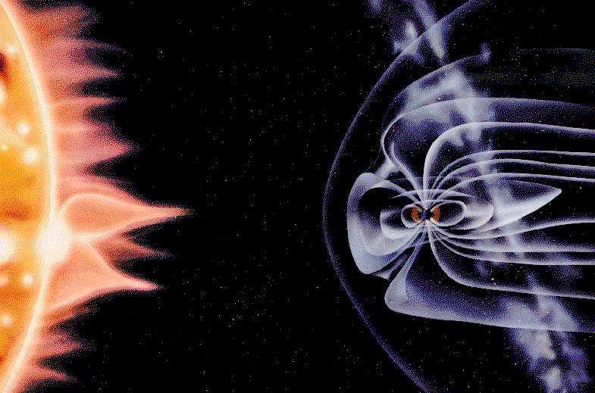

Рисунок 17. Модель обтекания магнитосферы Земли солнечным ветром и образования “хвоста магнитосферы”. http://rumba.gsfc.nasa.gov/cdaweb/istp_public/

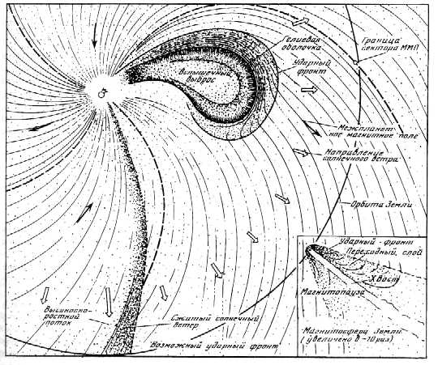

Рисунок 18. Модельная картина структурных образований в солнечном ветре и обтекания им магнитосферы Земли (врезка справа внизу)

Средние значения параметров солнечного ветра периодически меняются вместе с фазой 11-летнего цикла солнечной активности. Например, в среднем, доля альфа частиц в солнечном ветре изменяется синхронно с числом солнечных пятен (рис.19)
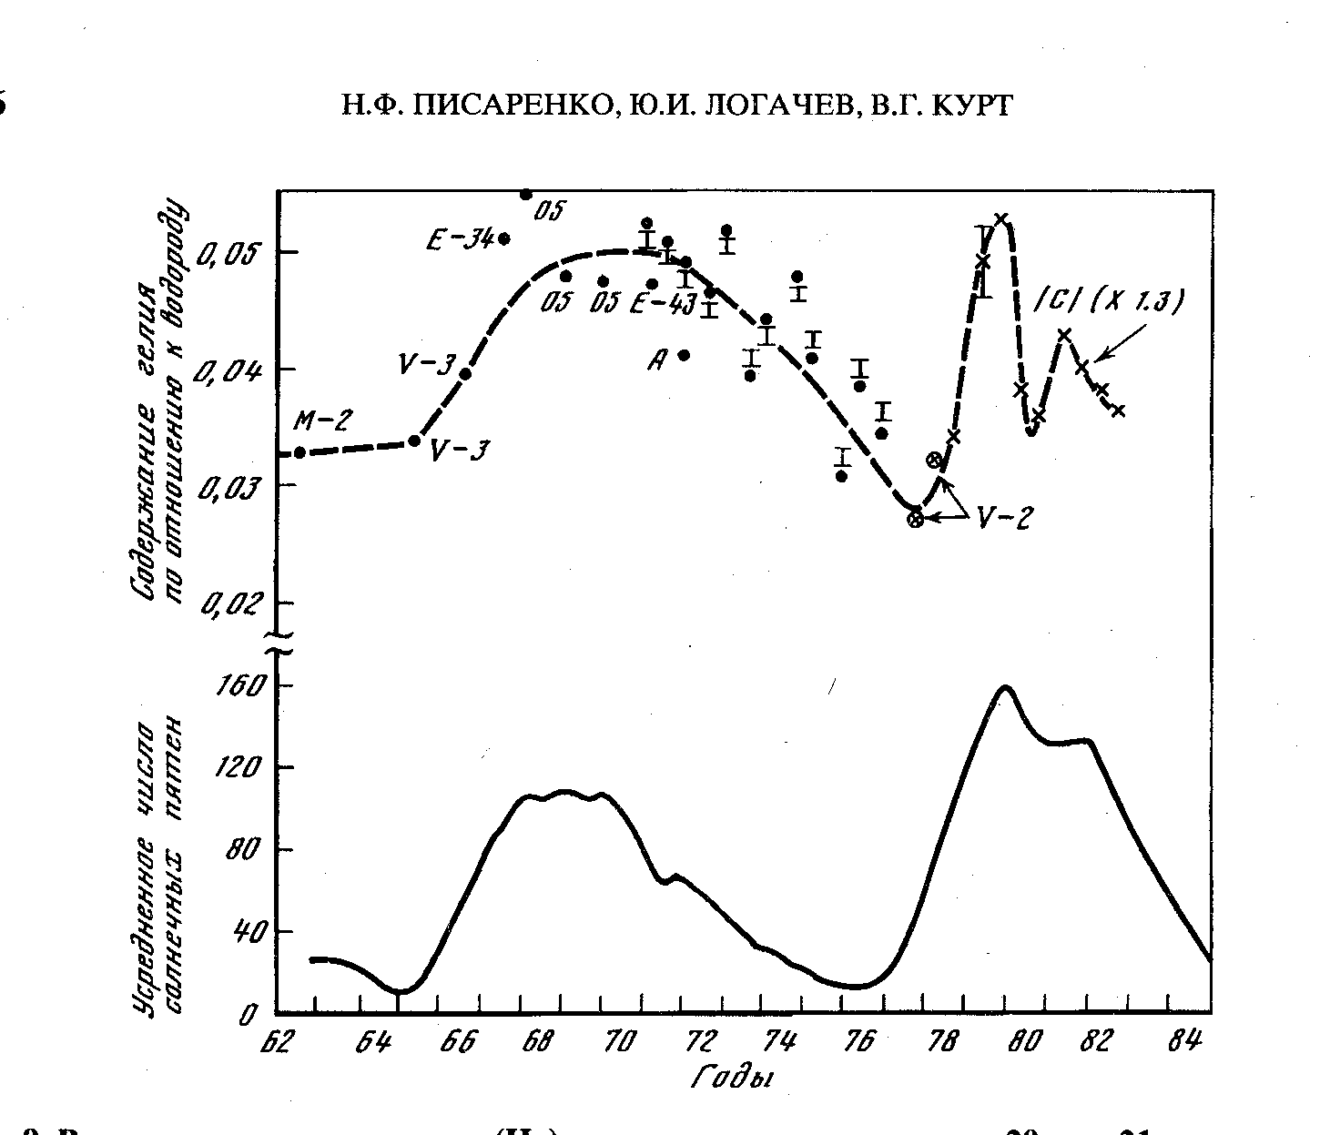
Рисунок 19 показывает изменение содержания гелия (He) по отношению к водороду в течение 20 и 21циклов СА. Данные получены на КА MARINER-2 (M-2), VELA-3 (V-3), EXPLORER-34 ,43 (E-34,E-430, OGO-5(O-5), GEOS-1 (A), IMP-6,8 (I), VOYAGER-2 (V-2), ISEE-3/ICE, [Ogilvie K.W., et al.,1989] Рисунок ранее опубликован в совместно российско-американском издании: КОСМИЧЕСКАЯ БИОЛОГИЯ и МЕДИЦИНА под общей редакцией О.Г.Газенко и А.И.Григорьева (Россия), А.Е.Никогосяна и С.Р.Молера (США) с разрешения Kluwer Academic Publishers.

В Таблице 4 приведено относительное содержание различных ядер в солнечном ветре в сравнении с их содержанием в солнечной атмосфере.

Таблица 4

Содержание химических элементов по отношению к водороду

Элемент | Солнечный ветер | Солнечная атмосфера
Н | 1 | 1
³Не | (1,9 ± 0,5)*10⁻⁵ | (2,3 ± 1,2)*10⁻⁵
⁴Не | (4,0 ± 0,7)*10⁻² | (8,0 ± 1,0)*10⁻²
0 | (5,0 ± 1,0)*10⁻⁴ | (7,4 ± 1,5)*10⁻⁴
Ne | (9,0 ± 3,0)*10⁻⁵ | (1,4 ± 0,5)*10⁻⁴
Si | (1,3 ± 0,7)*10⁻⁴ | (3,6 ± 0,2)*10⁻⁵
Fe | (1,1 ± 0,5)*10⁻⁴ | (3,3 ± 0,1)*10⁻⁵

В 1970-х годах на основании рентгеновских наблюдений, проведённых на борту космического аппарата SKYLAB, было обнаружено, что корональные дыры представляют собой структуры в короне, откуда истекают высокоскоростные потоки. Наблюдения свидетельствовали о том, что неоднородная корона сохраняет при своем расширении крупномасштабную структуру, наблюдаемую на фотосфере.
Источник медленного солнечного ветра до сих пор окончательно не установлен. Есть основания считать, что области, откуда истекает относительно медленный солнечный ветер (Ucв < 350 км*с⁻¹), на солнечной поверхности имеют структуру, подобную структурам, характеризующим распределение яркости в непрерывном спектре короны, и тем областям в короне, в которых силовые линии магнитного поля замкнуты.
Один и тот же высоко/ низкоскоростной потоксолнечного ветра иногда наблюдают в течение 3-6 оборотов Солнца. Это так называемые коротирующие потоки. Разноскоростные потоки взаимодействуют между собой, иногда образуя ударный фронт и протяженную область взаимодействия, вращающуюся вместе с Солнцем.
Рис.20 (левая панель) показывает усредненные за три оборота Солнца значения параметров плазмы, измеренные на космическом аппарате PIONEER-10 вплоть до 40 а.е. Средняя скорость U_{CB} практически постоянна между 1 и 40 а.е., а плотность уменьшается как квадрат расстояния. Температура уменьшается гораздо медленнее, чем это должно было быть при простом адиабатическом расширении. Возможно, что дополнительный нагрев обусловлен взаимодействием (трением) разноскоростных потоков солнечного ветра.

Межпланетное магнитное поле (ММП)

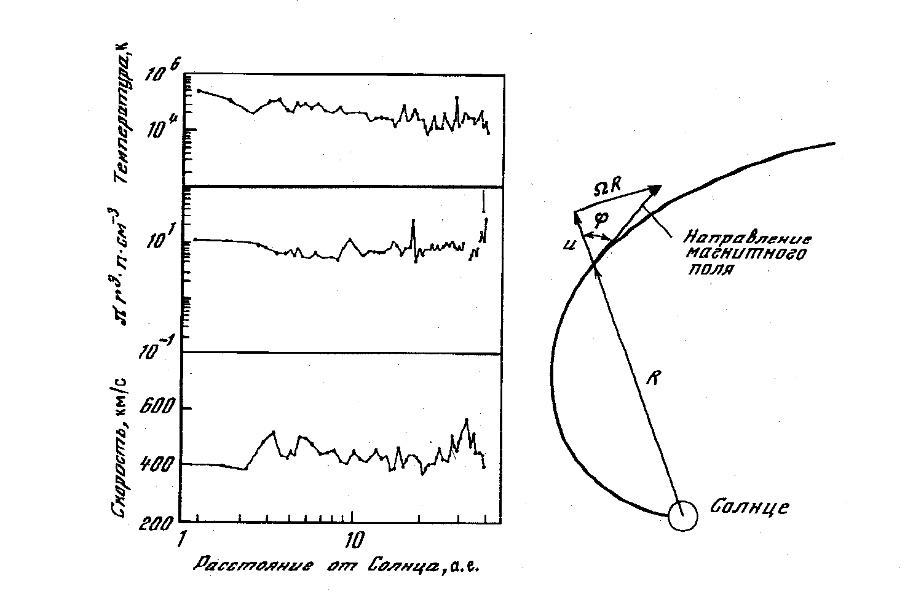
Силовые линии магнитного поля Солнца "вморожены" в плазму, истекающую из короны, и вытягиваются ею в межпланетное пространство в виде петель. Частицы солнечного ветра за время Δt удаляются от Солнца на расстояние r = U_{CB*}Δt. За это же время Солнце повернется на угол φ=Ω*Δt, где Ω-угловая скорость вращения Солнца.
Рисунок 20. Усреднённые по трём оборотам Солнца значения параметров плазмы, измеренные на КА PIONEER-10 вплоть до 40 ае.(левая панель). [Feynman J., 1989]. Рисунок ранее опубликован в совместно российско-американском издании: КОСМИЧЕСКАЯ БИОЛОГИЯ и МЕДИЦИНА под общей редакцией О.Г.Газенко и А.И.Григорьева (Россия), А.Е.Никогосяна и С.Р.Молера (США) с разрешения Kluwer Academic Publishers.
Рисунок 21 К модели образования формы силовых линий ММП в спокойном солнечном ветре (справа).

Вследствие этого в системе координат, неподвижной относительно Солнца, линии квазирегулярного магнитного поля приобретают вид спиралей Архимеда r = (U_{CB}/Ω)*φ , степень закрученности которых на конкретном расстоянии r определяется радиальной скоростью истечения солнечного ветра U_{CB} (рис.21). На r =1 а.е. магнитное поле направлено под углом φ = 45° к направлению на Солнце, а на орбите Юпитера
(r = 5,2 а.е.) оно практически перпендикулярно к этому направлению. Напряженность магнитного поля, вмороженного в солнечный ветер, согласно модели Паркера, изменяется следующим образом: радиальный компонент B_{r} - как ~ r⁻², а тангенциальный и перпендикулярный к плоскости эклиптики B_{φ} и B_{z} - как ~ r⁻¹. Плотность энергии вмороженного магнитного поля W = <B²>/8π << ρ*U_{CB}²/2 - плотности потока энергии солнечного ветра. Межпланетное поле не влияет на основную долю частиц, движущихся со скоростью U_{CB} потока, но оно тормозит более быстрые частицы, ускоряет более медленные, препятствует смещению частиц поперек поля. Это отражается на тепловых скоростях частиц и приводит к температурной анизотропии солнечного ветра (T|| /T┴ ≈ 10) на расстоянии ~ 1 а.е. Здесь T|| и T┴ - температуры теплового движения частиц солнечного ветра вдоль и поперек магнитного поля.
В первых межпланетных измерениях было обнаружено, что крупномасштабная структура магнитного поля имеет вид секторов, в которых поле направлено от Солнца или к нему. Число этих секторов меняется в цикле солнечной активности. Иногда в периоды, близкие к минимуму, наблюдают лишь 2 или 4 сектора. С ростом активности увеличивается число секторов, их структура становится более динамичной.

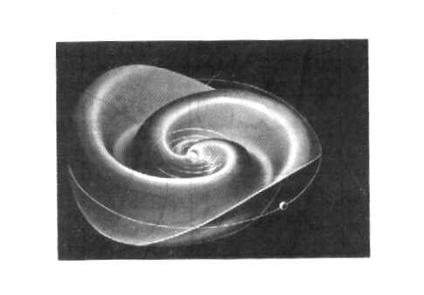Рисунок 22. Модельная картина нейтрального токового слоя в гелиосфере (художник Вернер Хиил), (Coptright 1980 AAAS).

Позже стало понятно, что имеющиеся наблюдения можно объяснить, только приняв следующую трехмерную структуру: магнитное поле Солнца разделено на северное полярное поле и южное полярное поле, вытягивающиеся в межпланетное пространство, но разделенные нейтральным токовым слоем, наклоненным к экватору. Этот нейтральный слой простирается далеко в гелиосферу (рис.22), т.е. вся картина напоминает гигантский волчок, ось которого меняет наклон с вращением Солнца. Экспериментальное подтверждение этой концепции пришло лишь после измерений на космическом аппарате PIONEER-11, когда он вышел из плоскости эклиптики больше, чем на 15° с.ш. на расстоянии 3,8—4 а.е. в 1976 г. вблизи минимума солнечной активности и обнаружил поле только одного знака. Полеты космических аппаратов PIONEER и VOYAGER позволили отделить пространственные структуры от временных вариаций ММП. Был обнаружен ряд вариаций, связанных с солнечным циклом.
Общее согласие величины напряженности магнитного поля на 1 а.е., полученной из теории Паркера, с полем, измеренным на космическом аппарате PIONEER-11 и экстраполированным назад к 1 а.е., показывает, что в первом приближении модель Паркера справедлива. Однако наблюдается систематическая разница в десятки процентов. Угол спирали также достаточно хорошо согласуется с моделью Паркера.

ММП испытывает вариации в широком интервале волн (времен, размеров). Природу этой переменности можно описывать в терминах "волн", "магнитных неоднородностей" и "турбулентности".

Наиболее общим способом описания флуктуации какой-либо величины служит разложение её значений в спектр мощности, который показывает, каков вклад вариаций (в нашем случае напряженности или направления поля) на различных частотах (или линейных масштабах). Такие спектры мощности ММП всегда показывают, что наиболее мощными являются длиннопериодические вариации, связанные с присутствием разноскоростных потоков солнечного ветра. Спектр мощности, перекрывающий интервал периодов между одной минутой и 10 часами, связывают с определенным типом колебаний, возникающих в плазме с магнитным полем. Эти колебания называют альвеновскими волнами.
Альвеновские волны определяют в основном флуктуации ММП, которые влияют на распространение в межпланетном пространстве заряженных частиц с энергией от нескольких десятков электронвольт (эВ) до нескольких сотен мегаэлектронвольт (МэВ). Спектр мощности в этой области частот имеет степенной вид, т.е.

dW(f)/df = A*f ^{-(1,7-1,9)}.

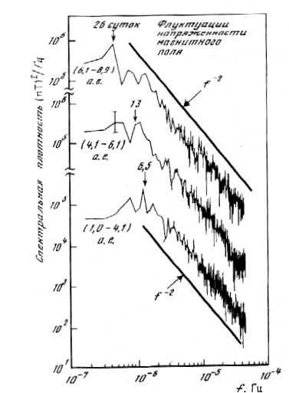Уровень флуктуации между 1 и 5 а.е. падает как r⁻³/⁵ (рис.23). Таким образом, флуктуации МПП играют существенную роль в распространении частиц солнечных и галактических космических лучей [Дорман, Мирошниченко,1964].

Рисунок 23 Спектры мощности напряженности межпланетного магнитного поля Н, полученные на аппарате VOYAGER-1 для трех различных расстояний от Солнца. Рисунок ранее опубликован в совместном российско-американском издании: КОСМИЧЕСКАЯ БИОЛОГИЯ и МЕДИЦИНА под общей редакцией О.Г.Газенко и А.И.Григорьева (Россия), А.Е.Никогосяна и С.Р.Молера (США) с разрешения Kluwer Academic Publishers.

Нейтральное излучение солнечных вспышек

Исследование локализации, потоков и спектров излучений солнечных вспышек позволяет понять сам феномен солнечной вспышки. С другой стороны практическое освоение космического пространства требует знания характеристик проникающих излучений. Ниже мы уделим основное внимание описанию природы этих излучений.
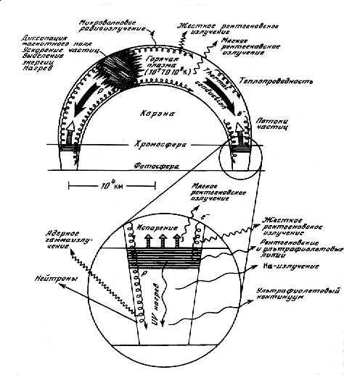Измерения на ИСЗ SKYLAB в 70е годы прошлого века показали, что магнитные петли в солнечной атмосфере должны играть доминирующую роль во вспышечном процессе. Последующие эксперименты убедительно показали, что изменение петельной магнитной структуры играет основную роль в возникновении вспышки. Поэтому нет ничего удивительного в том, что современная модель солнечной вспышки, представленная на рис.10, 11, 24, основана на процессах, происходящих во взаимодействующих между собой магнитных петлях, часть которых простирается в корону. На рис. 24 изображена лишь одна петля, однако даже в самых простых вспышках в процесс бывают вовлечены аркады петель. Наиболее интенсивные вспышки возникают в сложных магнитных областях с так называемой δγ конфигурацией магнитного поля пятен.

Рисунок 24. Схема простой вспышки, показывающая этапы вспышки и области возникновения различных излучений [Dennis B.R., Schwarz R.A.,1989]

Обобщённая временная картина протекания физических процессов во вспышке представлена на рис.25. Процесс первичного энерговыделения не виден в солнечной атмосфере, а вспышечное событие регистрируется по излучениям вторичных эффектов, которые возникают в других областях и запаздывают по отношению к первичному энерговыделению иногда на доли секунды, а иногда на десятки секунд. В результате диссипации запасённой энергии магнитного поля корональная плазма нагревается, возможно, до температуры 10⁸ К, а электроны, протоны и ядра импульсно ускоряются до высоких энергий. Как эта энергия распределяется между нагретой плазмой и ускоренными частицами, до сих пор достоверно неизвестно, и вопрос этот является дискуссионным. Как можно видеть из рис. 24, различные излучения возникают в разных областях петли.

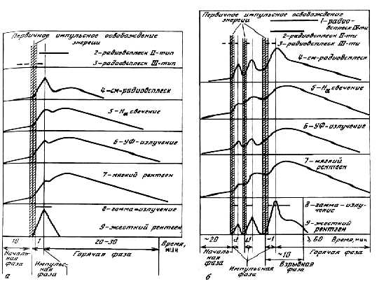
Рисунок25 .Схема временного развития вспышки а)- компактная вспышка малой мощности; б)- мощная вспышка. Рисунок ранее опубликован в совместном российско-американском издании: КОСМИЧЕСКАЯ БИОЛОГИЯ и МЕДИЦИНА под общей редакцией О.Г.Газенко и А.И.Григорьева (Россия), А.Е.Никогосяна и С.Р.Молера (США) с разрешения Kluwer Academic Publishers.

Излучения солнечных вспышек представляют собой:

- Электромагнитное излучение, длина волны которого перекрывает диапазон от нескольких километров (радиоизлучение) до 0,0002Å (жесткое гамма-излучение с энергией фотонов ε_{ф} > 100 МэВ (в крупных вспышках)) (1 МэВ= 0,01 Å).
- Убежавшие в межпланетное пространство ускоренные во вспышечном процессе (надтепловые) протоны, ядра химических элементов и электроны;
- Вышедшие нейтроны, рожденные в атмосфере Солнца в ядерных реакциях во время развития очень больших вспышек.

С точки зрения понимания процесса ускорения частиц и, следовательно, самого процесса первичного энерговыделения наиболее важны жесткое рентгеновское излучение- (HXR-энергия квантов 20-300кэВ), гамма-излучение-(энергия квантов > 300кэВ), радиоизлучение и нейтроны.
С точки зрения радиационной опасности солнечных вспышек важнее всего вышедшие из солнечной атмосферы и появившиеся в окрестности Земли или в близи КА частицы высоких энергий, которые называют солнечными космическими лучами (СКЛ). Описанию общих свойств СКЛ посвящены две следующие главы.

Большая часть наблюдаемых вспышечных электромагнитных излучений возникает прежде, чем ускоренные частицы потеряют всю свою энергию в окружающей атмосфере; эти излучения несут основную информацию о процессах ускорения частиц и их движении во вспышечном объёме. Оптическое излучение, ультрафиолетовое (UV) и тепловое рентгеновское излучение (SXR) с энергией фотонов <20 кэВ (λ<0,5 Å) возникают вследствие разогрева фотосферы и нижней короны тепловым фронтом и как следствие торможения в ней ускоренных частиц. Если нагревание достаточно сильное, так что радиационные потери и теплопроводность не уравновешивают прогрев, то возникает взрыв в солнечной атмосфере. Вещество выбрасывается в корону и, если его скорость превышает локальную альвфеновскую скорость, его движение становится сверхзвуковым, образуется ударная волна, вызывающая различные эффекты (например, дополнительное ускорение заряженных частиц).

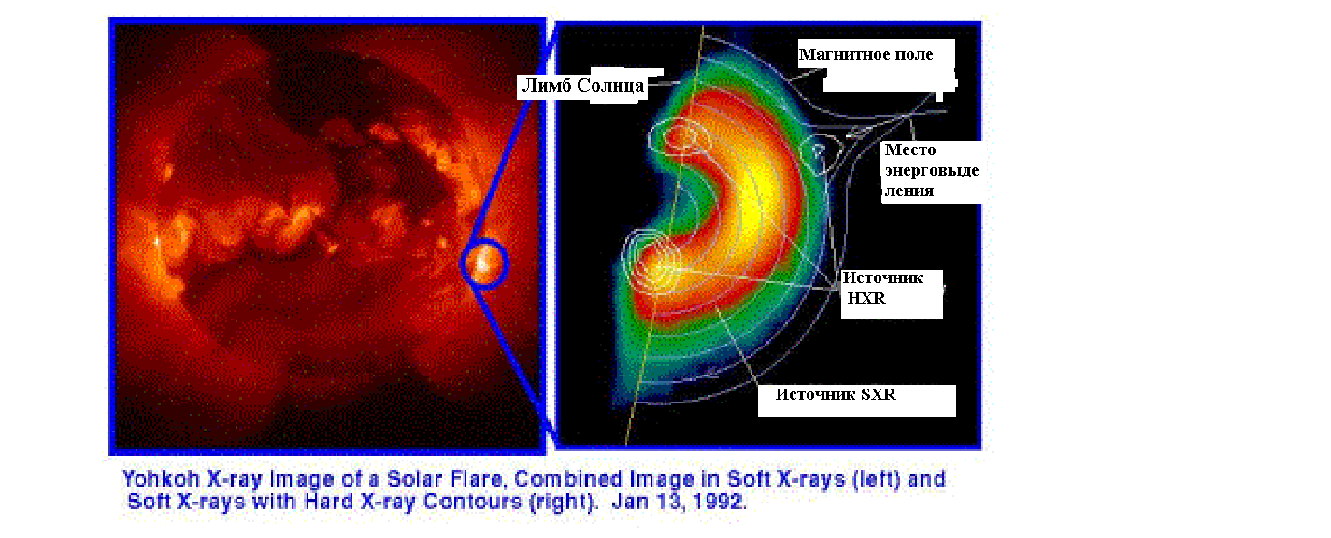
Рисунок 26. Изображение лимбовой солнечной вспышки 13января 1992 г, полученное на спутнике YOKHOO. Изображение, полученное в мягком рентгеновском диапазоне-SXR (слева) и изображение уровней интенсивности SXR, комбинированное с положением контуров интенсивности в жестком рентгеновском-HXR диапазоне. [ ]

Радиоизлучение

Радиоизлучение солнечных вспышек не представляет радиационной опасности, однако, для понимания «феномена вспышки» оно, безусловно, необходимо, поэтому описание вспышечных излучений начнем с него.
Радиоизлучение, ассоциированное с вспышками на Солнце, создается при возникновении турбулентности и нетепловых движений высокотемпературной плазмы, а также при движении энергичных электронов в магнитных полях. Вспышечное радиоизлучение очень разнообразно, имеет всплески различной длительности и амплитуды со сложным частотным спектром. Частоты всплесков радиоизлучения вспышек соответствуют дециметровому и декаметровому диапазонам (исключение - микроволновые всплески), т.е. они могут возникать лишь высоко в короне или в солнечном ветре.
Наблюдения поведения излучения во времени при измерении на разных частотах (вид динамических спектров) позволили построить классификацию всплесков, приведенную на рис.27. Подробное описание радиоизлучения можно найти в главе ??, здесь же мы приводим краткую сводку различных типов радиоизлучения.

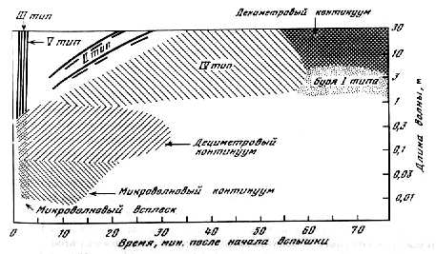

Рисунок 27. Схема динамических спектров радиоизлучения солнечных вспышек, представляющих собой зависимость частоты излучения от времени.(Поведение излучения во времени при измерении на различных частотах (длинах волн)) (Рисунок взят из Solar Geophysical Data, descriptive issue)

Радиоизлучение III типа - быстродействующий по частоте всплеск со скоростью около 10¹⁰ см*с⁻¹, а также иногда сопровождающий его континуум в неширокой полосе близких к нему частот (V тип) создаются узконаправленным потоком (пучком) электронов, движущихся в короне. Частота всплеска уменьшается по мере движения пучка в область меньшей корональной плотности. Радиовсплески III типа тесно связаны с выходом электронов на открытые силовые линии и убеганием их в межпланетное пространство. При определенных условиях пучки электронов сохраняются до 1 а.е. и непрерывно возбуждают при своем движении радиовсплески III типа. Отметим здесь также, что иногда наблюдают всплески U- и J- типов (названных так за форму их изображений на динамических спектрах). В этих случаях пучки электронов, генерирующие всплески, движутся вдоль магнитной послевспышечной петли. У всплесков типа U обратный пробег сравним с длиной пути вверх, у всплесков типа J радиоизлучение затухает вскоре после поворота пучка.
Радиовсплеск V типа обычно объясняют захватом части ускоренного пучка электронов в арку магнитного поля и удержанием в магнитной ловушке. Всплеск V типа часто возникает вместе с всплесками Ш типа, немного запаздывая по отношении к ним. Длительность всплесков V типа достигает минут, в то время как длительность всплесков Ш типа (в том же интервале частот) - всего нескольких секунд, а иногда и долей секунд.
Всплески II типа — медленно дрейфующие по частоте со скоростью
400- 2000 км*с ⁻¹ всплески прослеживаются иногда до орбиты Марса. С этими всплесками часто ассоциирует длительно существующий континуум (всплески IV типа) в солнечной короне. Длительность всплесков II типа порядка 2—10 мин, иногда до 20—30 мин. Эти всплески появляются только после мощных хромосферных вспышек и несравненно более редкое событие, чем всплески Ш типа. Обычно считают, что эти всплески генерированы потоками электронов, ускоренных на фронте ударной волны.
Радиовсплески IV типа обладают сложной и разнообразной структурой, многие из них тесно связаны с всплесками II типа, источники всплесков IV типа могут двигаться со скоростями около 300 км*с⁻¹с, но могут быть и неподвижными. Наблюдатели выделяют во всплесках IV типа фазы, различающиеся временем появления, полной| длительностью (от нескольких десятков секунд до многих часов) и разными интервалами частот.
Сложность и разнообразие структуры радиовсплесков IV типа затрудняют их интерпретацию. Обычно полагают, что длительные всплески возникают, если осуществляется захват быстрых электронов в стабильные магнитные ловушки, которые могут быть либо неподвижными, либо перемещаться с небольшой скоростью. При этом считается, что механизм излучения всплесков IV типа синхротронный, т.е. предполагается захват электронов с энергией не менее нескольких сот кэВ.
Всплески II и IV типов часто связаны с мощными вспышками, после которых в межпланетном пространстве регистрируют энергичные электроны и протоны. Кроме того, непосредственное ускорение протонов и электронов на фронтах ударных волн, рожденных в крупных вспышках, считается установленным фактом в экспериментах in situ.
Наблюдаются также шумовые бури I типа, представляющие собой декаметровый континуум, длящиеся иногда в течение многих часов после вспышек.

Микроволновое излучение

Микроволновое (R_{μ}-излучение) на частотах > 10⁹ Гц обычно продолжается столько времени, сколько длится вспышка в жестком рентгеновском излучении, и хорошо с ним коррелирует. Возможные механизмы излучения этих всплесков:
1) излучение нагретого до высоких температур газа в области вспышки; 2) излучение быстрых электронов, движущихся в магнитных полях; 3) возбуждение излучения при взаимодействии электронов с плазменной турбулентностью, развившейся во вспышечной арке.

Жесткое рентгеновское и гамма излучение.

Энергичные электроны с энергией 5<Ee< 40 кэВ во вспышке возникают либо в результате ускорения каким-либо механизмом, либо в результате разогрева плазмы во вспышечном объеме в сотни раз - до (2-4)*10⁸ К (20-40кэВ) - по сравнению с температурой нижней короны Т_{к} ~ 10⁶ К.
Электроны с энергиями >30÷40 кэВ всегда появляются во вспышечном объёме в результате ускорения. 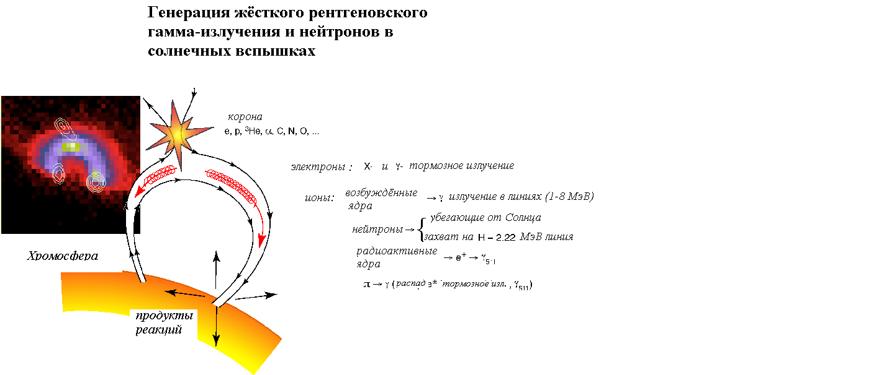Энергичные электроны, взаимодействуя с окружающим веществом, теряют свою энергию, возбуждая при этом жесткое рентгеновское излучение – называемое тормозным излучением. Энергия излучённых квантов лежит в широком интервале. Максимальная энергия, отданная электроном при взаимодействии, не намного меньше его энергии Ee.
Рисунок 28 Схема генерации жёсткого рентгеновского HXR и гамма- излучения (γ) в солнечных вспышках []

Дойдя до хромосферы, где n = 10¹¹ - 10¹² см⁻³, электроны быстро за время ~ 0.1-2 с. теряют всю свою энергию при торможении.
Потери энергии электронов происходят так быстро, что поведение рентгеновского излучения отражает временные и энергетические характеристики ускорительного механизма. Зависимость от времени интенсивности жесткого рентгеновского излучения (кривые светимости) в интервале энергий 20-1000 кэВ имеет сложную структуру. Длительность рентгеновских всплесков меняется от нескольких секунд до десятков минут.
На основании изучения кривых светимости именно жёсткого рентгеновского излучения (HXR) были обнаружены и поняты многие аспекты вспышечного процесса. В частности, длительность актов ускорения была определена из наблюдений жесткого рентгеновского и гамма излучений. Было обнаружено, что частицы ускоряются цугами импульсов. Длительность цуга составляет 1-4с. (рис 29) Внутри каждого цуга можно видеть цепочку отдельных коротких импульсов, длящихся десятки микросекунд. Минимальная длительность таких “элементарных актов” ускорения равна 30-100 микросекундам даже в случаях ускорения до ультрарелятивистских энергий (рис30).

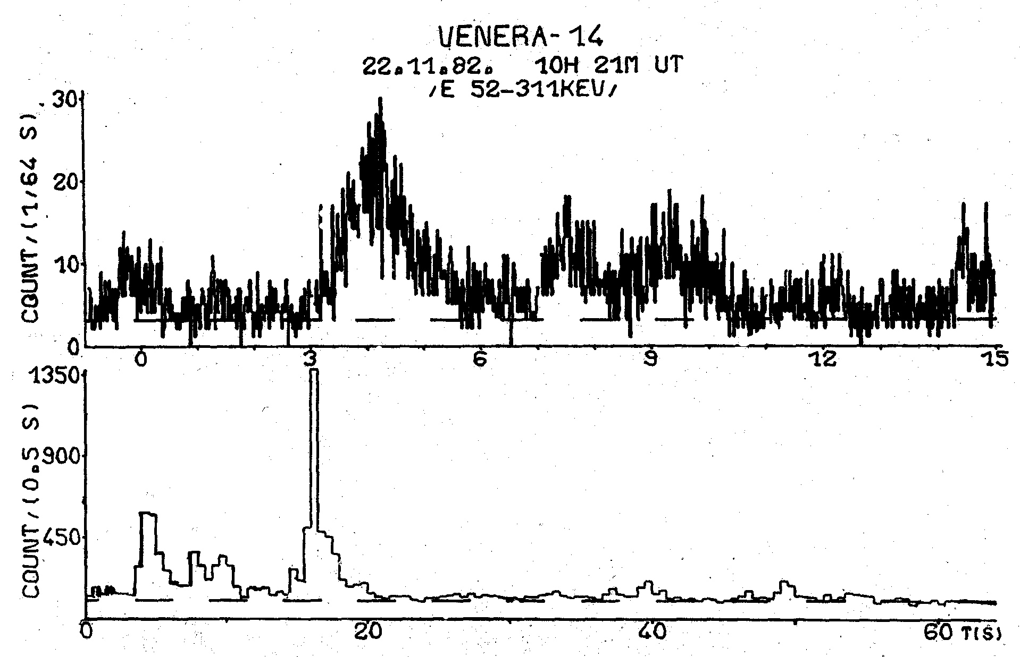
Рисунок 29. Зависимость от времени потока HXR излучения, измеренного на КА ВЕНЕРА-14 в импульсной вспышке 22 ноября1982. Верхняя кривая получена для первых 15 с вспышки с разрешением 1/64 c. Нижняя кривая показывает полную длитлеьность этой вспышки ≈ 60 с.[Курт идр. 198 ?]
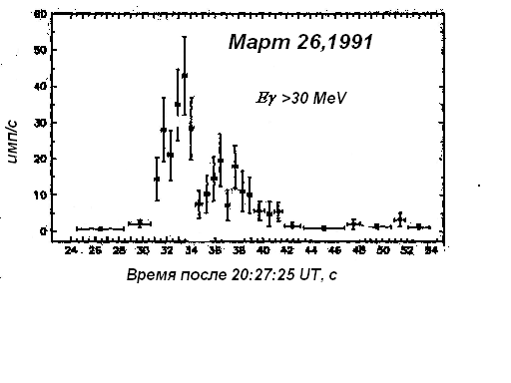
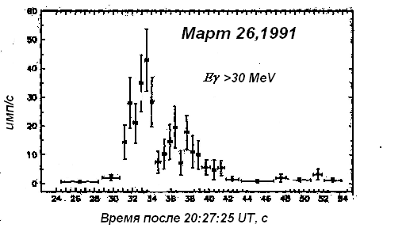
Рисунок 30. Временной ход всплеска γизлучения с энергией >30 МэВ, измеренный на ИСЗ ГАММА во вспышке 26 марта1991г.[ ]

Сопоставление рентгеновских кривых светимости с вспышечными излучениями в других диапазонах длин волн (в частности, с R_{μ}-излучением) позволило построить сценарий вспышечного события, приведенный выше на рис.24 и 25. Пример такого комплексного исследования вспышки приведён на рис 26.
В частности, на основании кривых светимости удалось классифицировать вспышки по их длительности. Рентгеновские и R_{μ}-вспышки делят на импульсные (impulsive) - до нескольких минут и постепенные (gradual) события от нескольких минут до десятков минут. Короткие (импульсные) события оказалось возможным ассоциировать с компактными вспышечными активными областями, в то же время продолжительные-постепенные события были ассоциированы с протяженными активными областями, магнитные арки в которых достигают высоты 0,1-0,3R над фотосферой, простираясь высоко в корону. Высота места ускорения частиц, определённая по совокупности экспериментальных фактов, может быть (6÷10)*10⁹ см над уровнем фотосферы в импульсных событиях и достигать значений (3÷6)*10¹⁰ см – в длительных вспышках. Типичная длительность жестких рентгеновских всплесков в больших вспышках составляет ΔТ~10³ с, в то время как малые импульсные события обычно имеют длительность ΔТ~5-20 с (рис. 24). Во вспышках поток HXR фотонов возрастает иногда за время, не превышающее доли секунды, достигая в наиболее мощных вспышках величин J_{X} ~ 10⁵ фотон*см⁻²*с⁻¹, что на много порядков превышает фоновый уровень спокойного Солнца. Форма энергетического спектра рентгеновского всплеска - распределение числа фотонов от их энергии
dJ/dE_{X} = f(E_{X})
-связана однозначно со спектром электронов и потому может быть ключом к определению типа ускорительного механизма во вспышках. Кроме того, знание формы спектра и динамики спектра во вспышке позволяет корректно определить полную энергию, уносимую рентгеновским излучением в том или ином интервале энергий. Обычно форму спектра во всплесках аппроксимируют степенным законом dJ/dE_{X} = E_{X}^{-ν} в интервале энергий 20-300 кэВ. Показатели спектров лежат в интервале значений ν от 5 (мягкие спектры) до 2,5 (жесткие спектры). Для событий с большой амплитудой характерный спектр с ν < 3, т.е. более жесткие спектры, что соответствует большей эффективности механизма ускорения. Наиболее вероятное значение ν ≈ 3,8.
Частота возникновения вспышек в мягком рентгеновском излучении и частота всплесков жесткого рентгеновского излучения с энергией 20 ÷40 кэВ сопоставима с частотой оптических вспышек и также изменяется в цикле солнечной активности. (см рис.13).
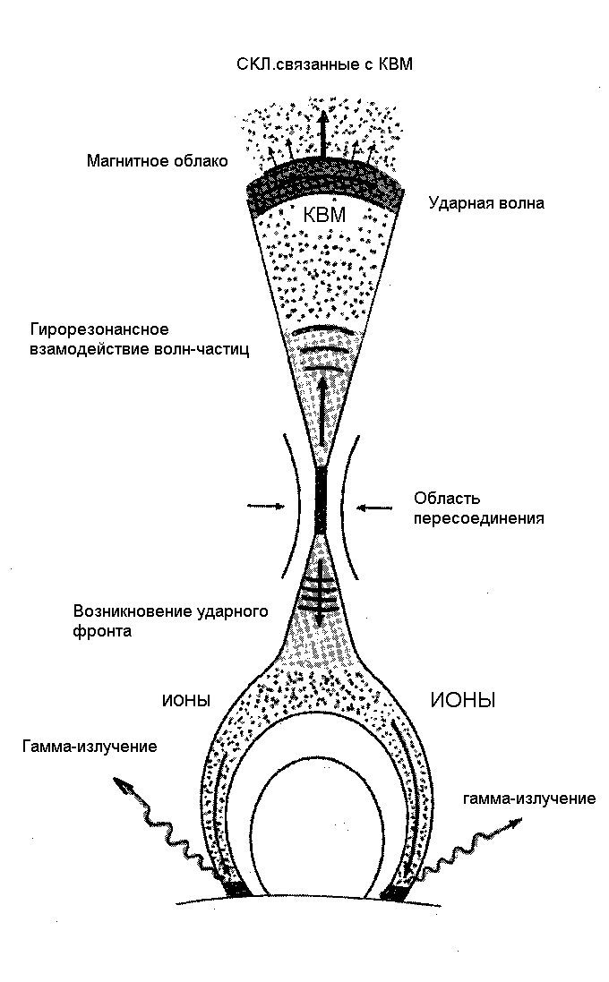
Энергичные протоны и ионы во вспышках с энергией Ер>0,01-1000 МэВ/нуклон могут возникать только в результате ускорения.
Протоны и ионы низких энергий Ер<10-30 МэВ никак не проявляют себя в атмосфере Солнца. Вся информация о потоках и спектрах этих “малоэнергичных” протонов и ионов может быть получена только при помощи прямых измерений в свободном космическом пространстве.
Протоны (ионы) с энергиями >10-30 МэВ, взаимодействуют с веществом солнечной атмосферы, теряют свою энергию, возбуждая нейтральное излучение, которое может быть разделено по энергии частиц и механизму их возникновения:
1. Излучение в узких гамма линиях возникает вследствие ядерных реакций ускоренных до энергий ~30МэВ/нукл протонов, альфа-частиц и тяжелых ядер с протонами, ядрами гелия и другими тяжелыми ядрами солнечной атмосферы. Область энергии фотонов этих гамма линий лежит в интервале энергий 0.15- 17 МэВ.
Наиболее интенсивные линии возникают при переходе из возбужденных состояний ядер ¹²С и имеют энергию 4,438 МэВ и ядер ^{l6}О с энергией 6,129 МэВ. Наиболее эффективны для возбуждения этих линий протоны с энергией Ер=10÷30 МэВ. Время жизни возбужденных состояний τ=10⁻¹²с или меньше, поэтому линии излучаются немедленно без видимого запаздывания и носят название прямых линий К настоящему времени было идентифицировано 17 таких относительно узких линий. (см рис 31-33).
В табл.5 приведён список этих линий и ядра, которые эти линии излучают при снятии возбуждения. Также в табл. 5 приведены аннигиляционная линия и линия захвата нейтронов, о которых речь пойдет ниже.
Приведённые в табл.5 значения параметров и их неопределённости были получены при аппроксимации суммы спектров 19 вспышек, измеренных на исз Solar Maximum Mission (SMM) прибором GRS. Значения энергий этих линий находятся в хорошем согласии с лабораторными данными. (Табл.5 взята из работы G. Share and R. Murphy 1998).

2. Нейтроны возникают в также в ядерных реакциях ускоренных ионов с веществом атмосферы Солнца. Наиболее важная реакция образования нейтронов - это взаимодействие протонов с ядрами ⁴Не. Энергетический порог такой реакции Ер=30 МэВ. Возникшие в этой реакции нейтроны могут иметь различную дальнейшую судьбу.
Оставшиеся на Солнце нейтроны могут быть захвачены ядрами прежде, чем они распадутся. Реакция захвата ³Не + n → ³h + р происходит без излучения фотонов, в то время как в результате реакции Н + n → ²Н + γ испускаются фотоны с энергией
Еγ = 2,223 МэВ. Линия Еγ=2,223 МэВ запаздывает относительно прямых гамма линий приблизительно на 80секунд. Её запаздывание возникает из-за конечного времени захвата нейтронов протонами, так как нейтрон, прежде чем быть захваченным протоном, должен замедлиться до тепловой энергии. (см рис.31).
Таблица 5

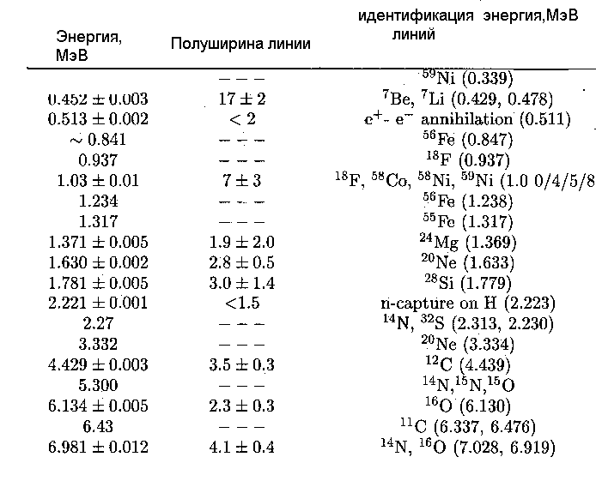

Поскольку время захвата нейтронов зависит от плотности протонов и ядер ³He изучение временного поведения линии 2,223 МэВ может дать информацию об относительном содержании ядер ^{З}Не и глубине атмосферы, на которой произошло взаимодействие. Анализ спада интенсивности линий в нескольких вспышках показал, что захват осуществляется, в основном, в фотосфере при концентрации водорода
n_{р} ≥1,3.10¹⁷ см⁻³. Отношение ³Не/Н, полученное из временного хода линии 2,223 МэВ до вспышке 3 июня 1982 г., составляет (2,3±1,2).10⁻⁵. Эта величина близка к значению, которое было оценено в предположении, что турбулентное перемешивание солнечного вещества не меняет значительно содержание ³Не, созданное в результате изначального ядерного синтеза в центре Солнца.
Некоторые нейтроны могут покинуть Солнце. Часть нейтронов распадается на пути согласно реакции n → р+е+γ. Время жизни нейтрона составляет ≈11.5 минут. Это время сравнимо с временем пролета энергичных нейтронов от Солнца до R=1 ае. Поэтому лишь некоторая доля потока (зависящая от их скорости/энергии) может достичь окрестности Земли. Продукты распада нейтронов наблюдались в эксперименте на ИСЗ Solar Maximum Mission (SMM). Энергичные протоны, образующиеся при таком распаде, распространяются затем в межпланетном магнитном поле;

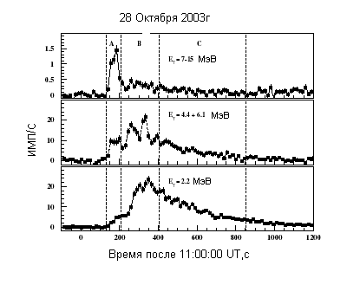

Рисунок 31. Усреднённые по 15 с временные профили излучения, измеренные в различных энергетических интервалах на ИСЗ INTEGRAL во вспышке 28октября 2003 г. Временной профиль в интервале энергий 7-15 МэВ отражает поведение тормозного излучения электронов. Временной профиль излучения в интервале энергий
4.4- 6.1 МэВ представляет собой сумму наиболее сильных ядерных линий излучения ¹²С (4.4 МэВ) и ¹⁶О (6.1 МэВ), полученную после вычитания непрерывного излучения в этом диапазоне. Вертикальными линиями отмечены фазы вспышки А, B, C, в которых изменяется интенсивность излучения и его спектральный состав. (133-208, 208-403 и 403-853 с после 11:00:00 UT, соответственно) (Gros et al., 2005)

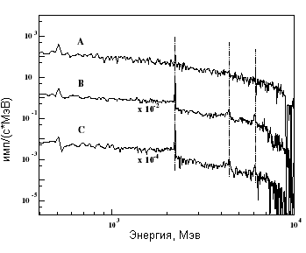
Рисунок 32. Спектры γ- излучения, полученные во временных интервалах A,B,C. Пунктирными вертикальными линиями отмечены номинальные энергии линий 2.223, 4.4 и 6.1 МэВ. (Gros et al., 2005)
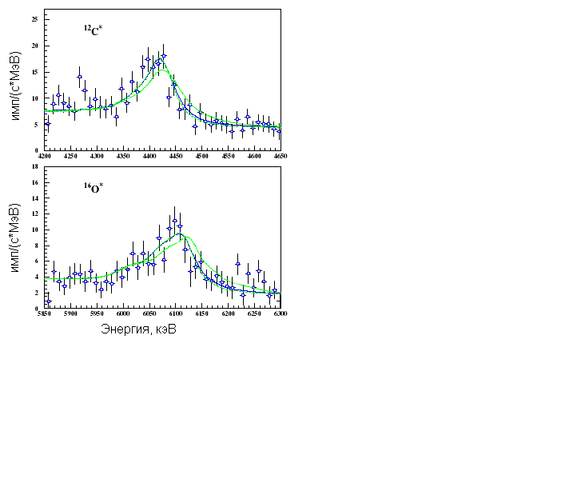

Рисунок 33. Измеренные в интервалах В и С линии и рассчитанные в предположениях различных угловых распределений падающих протонов формы этих линий. Видно, что различить их практически невозможно. (Gros et al., 2005)
3. Гамма-излучение от распада π-мезонов (пионов). Возникновение пионов, для которого требуются протоны с энергией Ер>300 МэВ, приводит к появлению фотонов с энергией Еγ>10 МэВ либо в результате прямого распада нейтральных пионов. либо в результате распада заряженного пиона π± на электрон и позитрон, которые, в свою очередь, замедляются, взаимодействуя с солнечным веществом, возбуждая при этом излучение. Потеряв энергию, позитроны аннигилируют с окружающими электронами, испуская два γ-кванта с энергией 0,511 МэВ (либо через позитроний, распадающийся на три фотона с энергией меньше 0,511 МэВ).
Распад нейтральных пионов π⁰ приводит к возникновению характерного широкого максимума на спектре излучения в области энергий 60÷100 МэВ. Если энергия протонов значительно превышает порог реакции, приведший к рождению пионов, то непрерывный спектр гамма излучения с энергиями фотонов >100 МэВ будет простираться до энергий, сравнимых с максимальной энергией ускоренных во вспышке протонов. Такое жесткое γ-излучение с выраженной широкой линией распада π⁰ было зарегистрировано в нескольких мощных вспышках в близи максимума 22 цикла СА на ИСЗ CGRO, ГРАНАТ и ГАММА а в 23 цикле на ИСЗ КОРОНАС-Ф.

Далее приведены 2 примера реальных спектров с жёстким γ-излучением, в которых была достоверно выявлена широкая линия распада π⁰ .

Рисунок 34. Развёртка во времени спектров жесткого γ-излучения, зарегистрированного в. на ИСЗ КОРОНАС-Ф с помощью гамма- спектрометра « СОНГ» во время развития мощной солнечной вспышки 28 октября 2003 г. (данные о γ-излучении в линиях для этой вспышки приведены на трёх предыдущих рисунках) (Kuznetsov et al., 2006 in press)

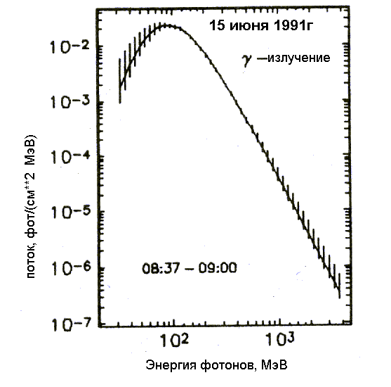

Рисунок 35.Спектр жесткого γ-излучения, зарегистрированного в мощной солнечной вспышке 15 июня 1991 г. на ИСЗ ГАММА с помощью гамма-телескопа «Гамма-1». Энергия фотонов во вспышке превышает 2000 МэВ, что свидетельствует об ускорении протонов до сверхвысоких энергий [Akrimov et al., 1992]

На рис.36 представлен расчетный композитный спектр всех излучений. которые могут быть зарегистрированы в мощных вспышках.

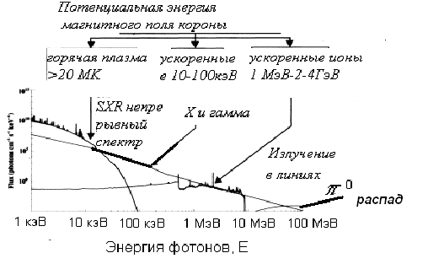
Рисунок 36. Композитный спектр солнечной вспышки.

Классификация вспышек по энергии и сопоставление энергии различных видов солнечных излучений

Комплексные наземные и космические эксперименты последних лет позволили измерить и сопоставить доли энергии, уносимой тем или иным видом вспышечных излучений. Безусловно, эти соотношения могут изменяться от события к событию.
Однако, было показано, что в среднем энергия, излученная в оптическом диапазоне в мягком SXR Е_{X}< 20 кэВ и в жестком HXR Е_{X} > 20 кэВ рентгеновском излучении, в γ-излучении, и энергия частиц солнечных космических лучей могут служить относительной мерой полной энергии солнечной вспышки.

Раньше в литературе энергию вспышки определяли по одному из вторичных излучений - произведению площади свечения в линии Нα, характеризующей нагрев нижней хромосферы, на яркость этого свечения, связанную также с мощностью источника. В последние годы используют также классификацию, основанную на однородных патрульных измерениях амплитуды теплового рентгеновского всплеска во вспышке в интервале энергий ΔЕ_{Х}=0,5-10 кэВ на серии ИСЗ GOES. Рентгеновские вспышки дают наилучшую основу для долгопериодных исследований, таких как сопоставления с большим числом протонных событий. Измерения в рентгеновском диапазоне на ИСЗ серии GOES предоставили исследователям длинные, полученные за 30 лет и однородные ряды данных почти без пропусков, разнообразие и количественный характер характеристик, что облегчает классификацию. Рентгеновские наблюдения не так зависят от долготы вспышки как оптические и позволяют регистрировать близкие залимбовые события. Главные недостатки рентгеновских наблюдений: это отсутствие данных до 1975 г. и до последнего времени (до GOES-12) невозможность непосредственно локализовать событие на Солнце. Использование оптических наблюдений вместе с рентгеновскими позволяет нивелировать этот недостаток.

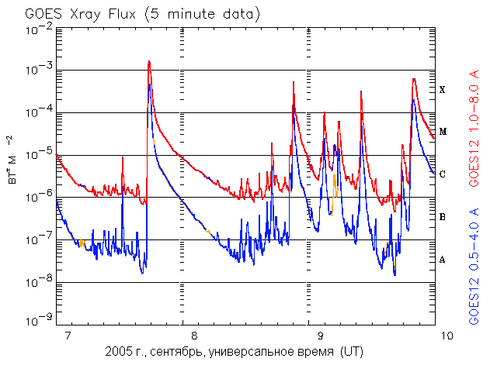
Эта вторая (новая) классификация точнее, в ней присутствует гораздо меньше наблюдательного субъективизма и модельных предположений. На рис 37 приведён пример регистрации рентгеновского излучения на ИСЗ GOES 12 в сентябре 2005 г.
Рис 37. Временной ход рентгеновского излучения, зарегистрированного на исз GOES 12 в период всплеска вспышечной активности в сентябре 2005г. Левая шкала – поток излучения. На правой шкале показана классификация в баллах. Видно, что вспышка 7 сентября имела балл Х17. Иными словами, эта вспышка была одна из самых мощных вспышек, зарегистрированных за 30 лет рентгеновских измерений. (http://www.sec.noaa.gov/ftpmenu/plots/xray.html)

В таблицах 6 и 7 приведены обе эти классификации.

Таблица 6.

Классификация вспышек по яркости и площади свечения линии Нα
Относительная интенсивность (яркость) | Площадь, кв.град.
Относительная интенсивность (яркость) | ≤ 2,0* | 2,1-5,1 | 5,2-12,4 | 12,5-24,7 | >24,7
Слабая (f)  Нормальная (N)  Яркая (В)  *Субвспышка  Яркая (B)  *Субвспышка. | S  S  S | 1  1  1 | 2  2  2 | 3  3  3 | 4  4  4

Таблицa 7

Классификация вспышек по амплитуде рентгеновского всплеска
с энергией 0,5-10 кэВ (классификация GOES)

Балл вспышки | А | В | С | М | X
Амплитуда рентгеновского  всплеска на 1 а.е.,Вт*м⁻² | 10⁻⁸-9.9.10⁻⁸  С1-С9 | 10⁻⁷-9.9.10⁻⁷  С1-С9 | 10⁻⁶-9.9.10⁻⁶  С1-С9 | 10⁻⁵-9.9.10⁻⁵  М1-М9 | 10⁻⁴-30.10⁻⁴  Х1-Х30

В таблице 8 приведены наиболее вероятные значения энергии, уносимой различными электромагнитными излучениями солнечной вспышки, а также полная энергия быстрых электронов (определенная из данных о жестком рентгеновском излучении с энергией 20-1000 кэВ) в зависимости от ее балла в Нα-излучении. Эти соотношения могут быть использованы для вычисления энергетического баланса во вспышке и для определения роли быстрых электронов во вспышечном процессе. Отметим здесь, что ускоренные протоны, энергия которых превышает 100-200 кэВ, могут содержать приблизительно такую же или даже большую долю энергии, чем электроны.

Таблицa 8
Оценка энергии (эрг) различных излучений солнечной вспышки в зависимости от ее балла по линии Hα (на 1R). [Kurt,1990]

Балл Нα | Вид излучения
 | Оптическое | тепловое | рентгеновское | Ее (>25 кэВ)
SN | (2÷6).10²⁷ | 1.10²⁸ | (2÷3).10²⁸ | (3÷9).10²⁸
SB | (0.4÷1.5).10²⁸ | 2.10²⁸ | (0.8÷2).10²⁹ | (1÷2).10²⁹
1N | (2÷5).10²⁸ | 1.10²⁹ | (2÷4).10²⁹ | (2÷3).10²⁹
1B | (0.4÷1.5).10²⁹ | (2÷3).10²⁹ | (2÷5).10²⁹ | (3÷10).10²⁹
2N | (2÷5).10²⁹ | (1.5÷2.5.10³⁰ | (0.4÷1.7).10³⁰ | (1÷3).10³⁰
2B | (0.5÷1.5).10³⁰ | (3÷5).10³⁰ | (1÷3).10³⁰ | (2÷4).10³¹
3B | (0.9÷2).10³² | (3÷5).10³¹ | (1÷4).10³¹ | (3÷7).10³¹

Число вспышек, измеренное в единицу времени, зависит от их полной энергии ε (в баллах) следующим образом:

N_{всп} (ε > ε_{o}) ≈ A.ε^{-0,4±0,15}

В частности, если величина А –представляет собой среднемесячное число вспышек с энергией ε > ε_{o} (εo>M4_{),} то её поведение в цикле солнечной активности, можно увидеть на рис. 46. Самые мощные вспышки балла ≥3В (ε ~ 10³²-10³³ эрг) появляются несколько раз в год во время максимума солнечной активности. В такие периоды частота самых маленьких вспышек - микровспышек ε ~ 10²⁶ эрг может составлять примерно 1 вспышку в 5 мин.

